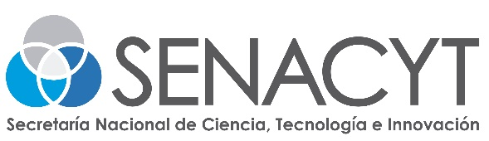

DIRECCIÓN DE APRENDIZAJE Y POPULARIZACIÓN
ANUNCIO DE RESULTADOS DE CONVOCATORIA PÚBLICA 2019
CONVOCATORIA PÚBLICA DEL POSGRADO EN DIDÁCTICA DE LA QUÍMICA
PROGRAMA DE DESARROLLO PROFESIONAL

La Dirección de Aprendizaje y Popularización de la SENACYT se complace en anunciar que de los treinta y nueve (39) candidatos que presentaron documentación durante la apertura de la “CONVOCATORIA PÚBLICA DEL POSGRADO EN DIDÁCTICA DE LA QUÍMICA 2019” del 01 de noviembre de 2018, y cuyo cierre fue el 30 de noviembre de 2018 a las 3:30 p.m., fueron seleccionados por la Comisión Evaluadora treinta y cinco (35) docentes. La SENACYT, en atención a la disponibilidad presupuestaria, adjudicó treinta (30) docentes para este Curso, tras la realización de los foros de evaluación.

A continuación, presentamos los códigos de los docentes seleccionados:

 | Código de los docentes seleccionados
1 | PDQ-2019-18
2 | PDQ-2019-20
3 | PDQ-2019-14
4 | PDQ-2019-31
5 | PDQ-2019-03
6 | PDQ-2019-32
7 | PDQ-2019-01
8 | PDQ-2019-26
9 | PDQ-2019-07
10 | PDQ-2019-08
11 | PDQ-2019-23
12 | PDQ-2019-02
13 | PDQ-2019-33
14 | PDQ-2019-12
15 | PDQ-2019-05
16 | PDQ-2019-17
17 | PDQ-2019-39
18 | PDQ-2019-24
19 | PDQ-2019-15
20 | PDQ-2019-37
21 | PDQ-2019-09
22 | PDQ-2019-25
23 | PDQ-2019-11
24 | PDQ-2019-06
25 | PDQ-2019-30
26 | PDQ-2019-29
27 | PDQ-2019-28
28 | PDQ-2019-19
29 | PDQ-2019-13
30 | PDQ-2019-04

A continuación, presentamos los códigos de los docentes recomendados en lista de espera:

 | Código de los docentes en lista de espera
31 | PDQ-2019-22
32 | PDQ-2019-36
33 | PDQ-2019-34
34 | PDQ-2019-27
35 | PDQ-2019-10

La Mgtra. Ilsa Austin, de la Dirección de Aprendizaje y Popularización estará en contacto por correo electrónico (posgradoaprendizaje@senacyt.gob.pa), con los seleccionados de la Convocatoria Pública del Posgrado en Didáctica de la Química, a fin de indicarles las fechas de los encuentros presenciales durante el año 2019.

